

Mennekes-laadpaal
De Mennekes-laadpaal kan geïntegreerd worden in de Jullix vanaf firmware versie 1.3.3. Met de integratie zal de laadpaal gestuurd worden door het Jullix energiemanagement systeem. Laad sessies, laadkosten en laadmodi worden geregeld via het portaal en de Jullix app. De app van de laadpaal zelf heeft geen functie meer.
Om de Mennekes laadpaal te kunnen besturen met het Jullix EMS heb je ook een Virtuele MAC-ID met pop-code nodig. Je kan deze bekomen bij elicity.

Mennekes-laadpaal installatie
Volg de handleiding van de Mennekes-laadpaal voor het installeren van de laadpaal met uitzondering van de energiemeter. De energiemeter dient niet te worden geïnstalleerd omdat de Mennekes-laadpaal bestuurd wordt door het Jullix EMS.

RS485 Aansluiting
De Mennekes-laadpaal wordt via een RS485 verbinding aangesloten aan de Jullix of Extender. De dataleiding (modbus RTU) wordt aangesloten in de Mennekes laadpaalrs485 op de klemmenstrook XG2. Klem 7 → A, klem 8 → B, klem 9 → GND.
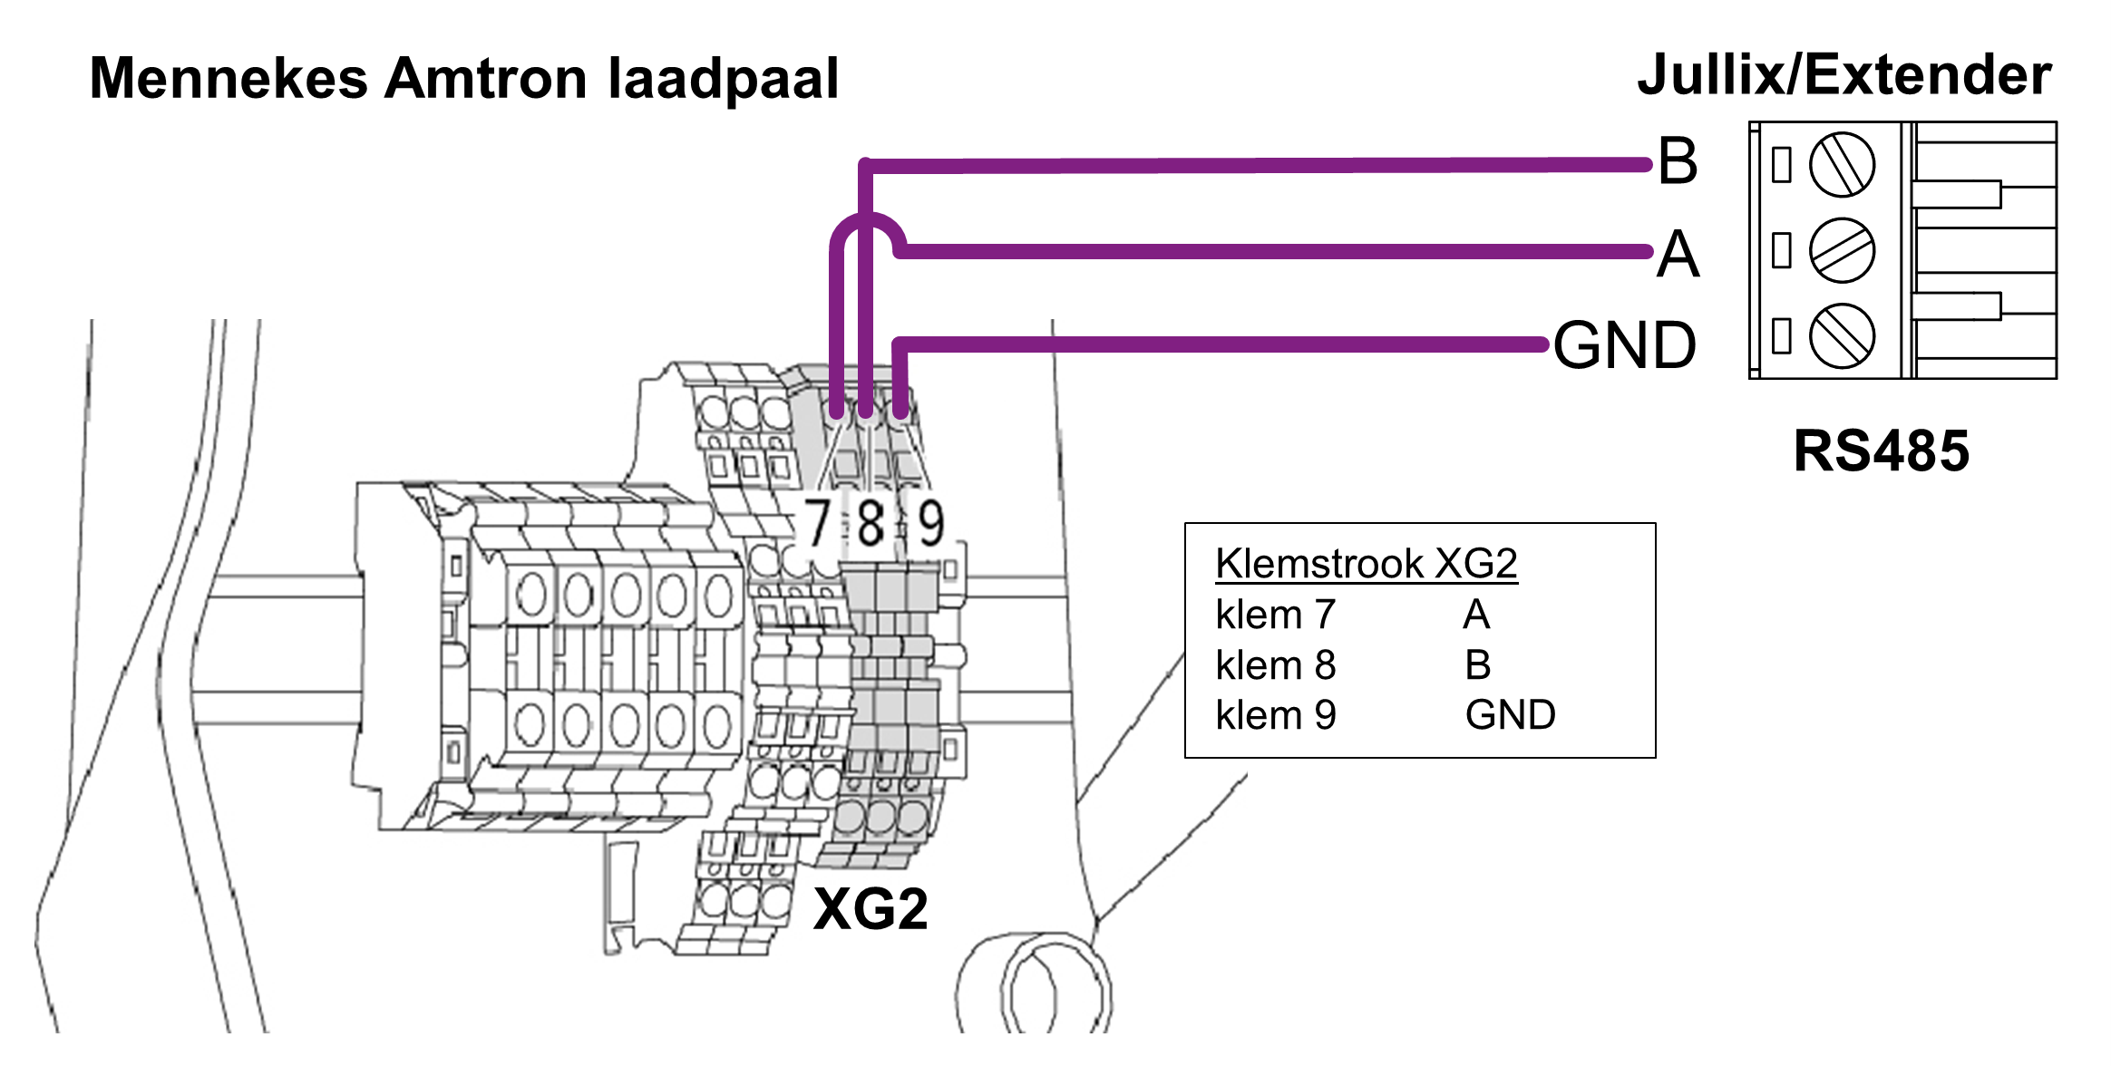

Alfen-laadpaal configuratie
De Mennekes-laadpaal moet geconfigureerd worden om door de Jullix aangestuurt te worden. Dit doe je doormiddel van de DIP-switches in de laadpaal.
Settings Bank S1
- 4: “ON” modbus RTU wordt gebruikt
- 5: “ON” Configuratie als satellite
- 7: “OFF” laden op zonne-energie gedeactiveerd
Normaal gezien zijn er verder geen instellingen nodig. De Jullix en Extender communiceren aan 9600 bps, in de laadpaal staan deze normaal gezien correct ingesteld. Het standaard modbus-adres van de Mennekes laadpaal is 50, dit Modbus adres moet in de Jullix of Extender ingesteld worden.

Jullix configureren
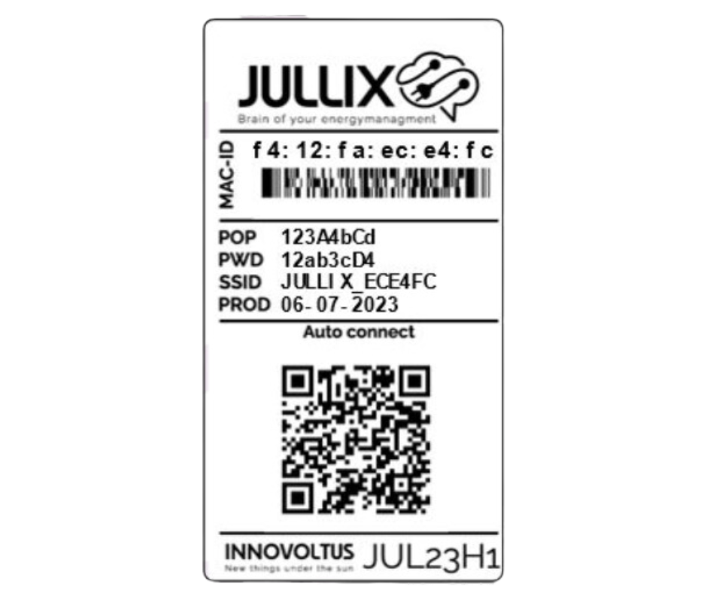
Om de Mennekes-laadpaal in te stellen in Jullix maak je verbinding met de Jullix. Via je laptop of je smartphone maak je verbinding met het wifi netwerk van de Jullix. Je vindt de gegevens op de stikker.
Je smartphone of laptop wordt verbonden met het wifi netwerk van de Jullix. Je krijgt de melding dat deze verbinding geen verbinding heeft met het internet: dit is normaal.
Als je verbinding hebt met de Jullix open je een browser op je smartphone of laptop en type je het webadres: http://192.168.4.1
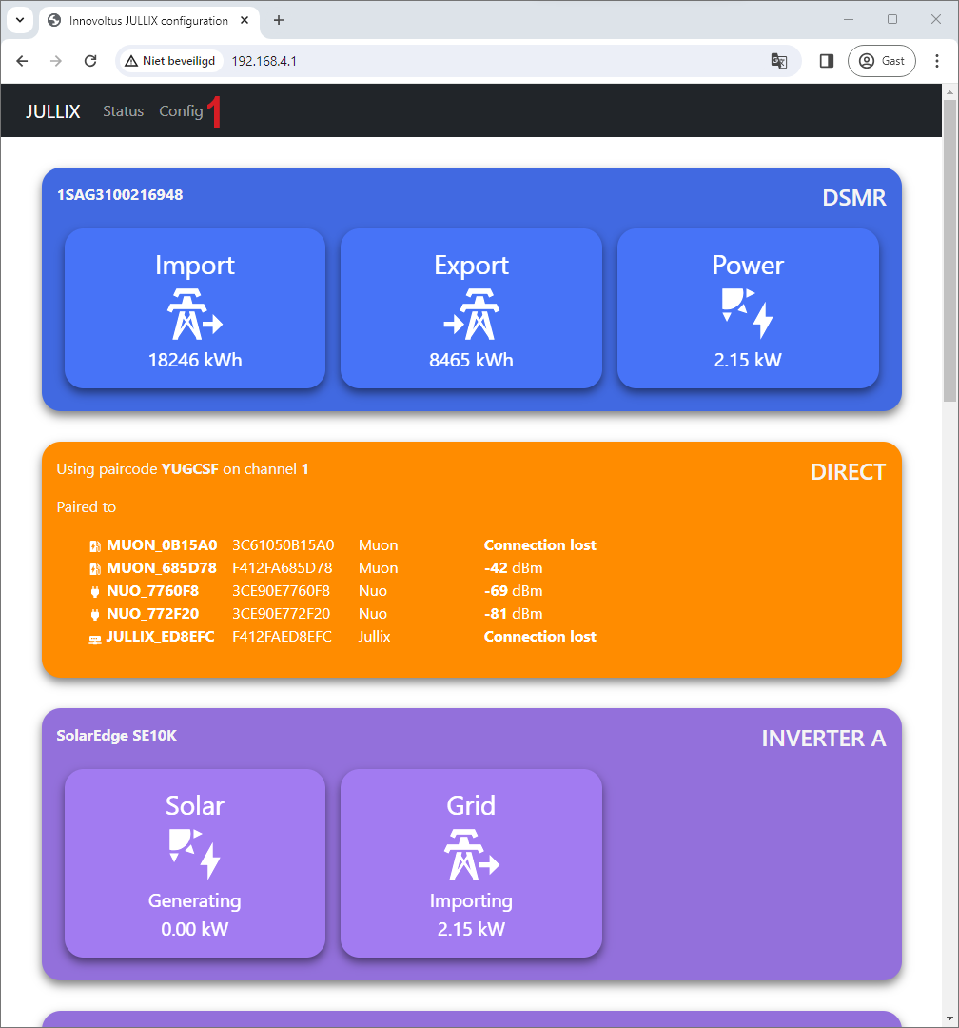
Je klikt op Config om op configuratie van de Jullix aan te passen.
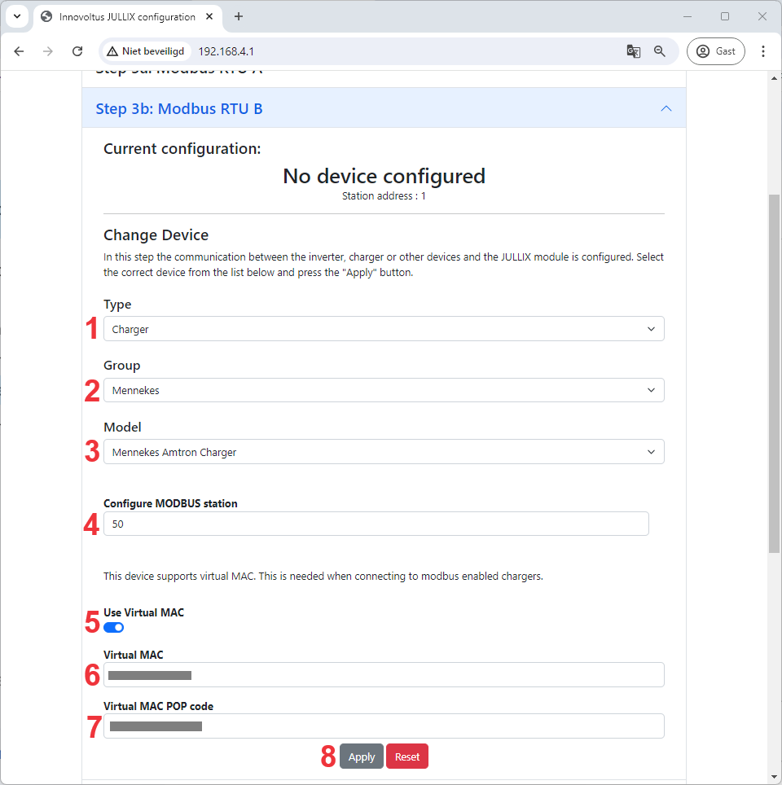
In de configuratie ga je naar de config van de poort waar je de laadpaal hebt aangesloten, bijvoorbeeld RS485B. In dit geval kies je: Step 3b: Modbus RTU B
Bij Type 1 kies je Charger. Vervolgens kies je bij Group 2 de farbikant: Mennekes.
Bij Model 3 kies je Mennekes Amtron Charger. Bij Configure MODBUS station 4 stel je het Modbus adres in, voor de Mennekes laadpaal is dit standaard 50.
Via Apply 5 wordt de verbinding gemaakt. Als de gegevens juist zijn ingevuld wordt dit bevestigd.
De Virtuele MAC-ID's die nodig zijn voor de slimme besturing van de Alfenlaadpaal kan je bekomen bij Elicity. Behalve de MUON heeft elke laadpaal nog een uniek 'Viruele' MAC-ID nodig voor identificatie van de data en om deze te kunnen besturen. Je kan een Virtuele MAC-ID maar één keer gebruiken. De MUON laadpalen zijn al geïdentificeerd met hun MAC-ID en hebben dus geen virtuel MAC-ID nodig.

Mennekes laadpaal toevoegen aan de installatie
NNadat de Mennekes-laadpaal is geïnstalleerd en geconfigureerd en is gekoppeld met de Jullix, moet de laadpaal ook nog worden toegevoegd aan de installatie in het portaal. Eerst moet je op het portaal bij configuratie(1), apparaten(2) instellen(3) de Mennekes laadpaal via het Virtuele MAC-ID claimen. Dit doe je door bij Claim apparaat bij MAC-id het virtuele MAC-ID in te geven (4), bij POP-code (5) geef je opnieuw de POP-code. Door te klikken op het plusteken (6) wordt het MAC-ID en de POP-code gecontroleerd en is het apparaat geclaimd.
Als MAC-ID en POP-code overeenkomen en het apparaat is geclaimd(1) dan komt er een pop-up venster (2) met de vraag of je apparaat wil toevoegen aan de installatie. Kies Ja om de Mennekes laadpaal toe te voegen aan je installatie.
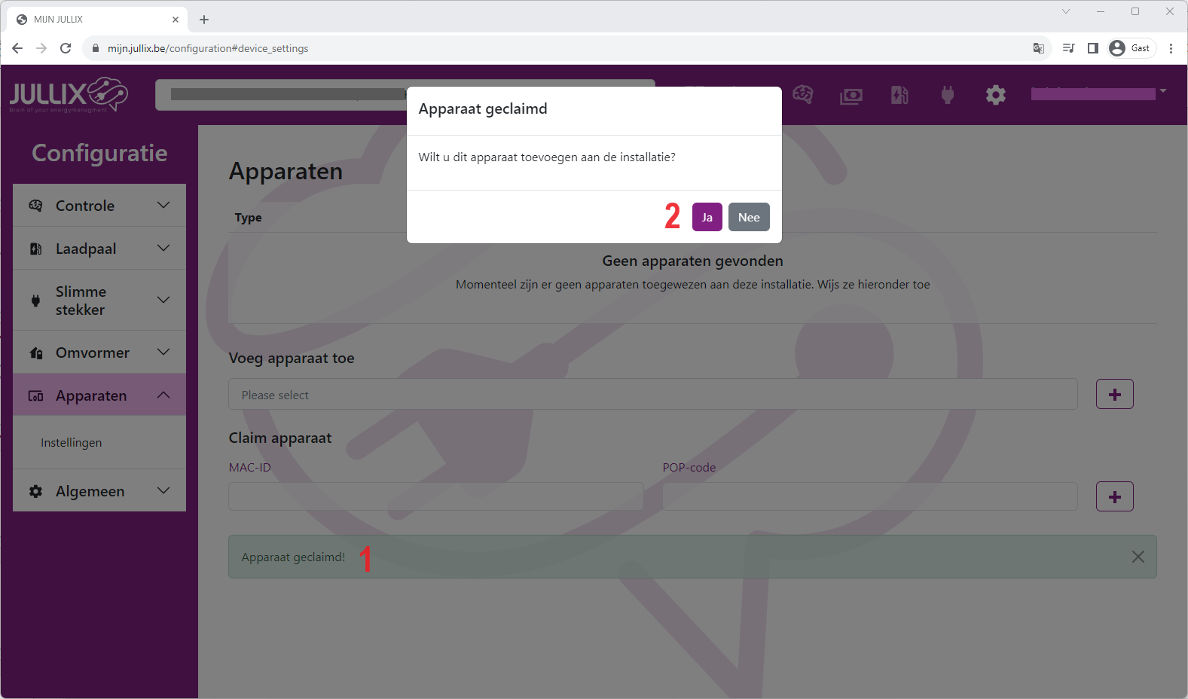
De Mennekes laadpaal komt bij in de lijst van apparaten te staan. Je kan eventueel de naam van de laadpaal nog wijzigen (1) 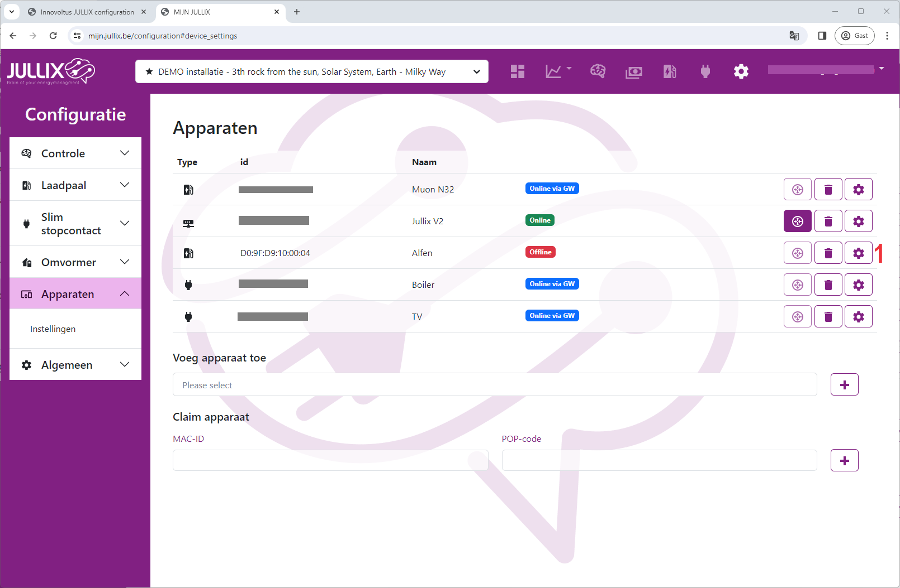
Als de laadpaal is toegevoegd aan de installatie kan de laadpaal verder ingesteld worden, op het portaal via configuratie ⇒ Laadpaal

